2024-2025学年第一学期
《Java Web应用开发》 软件开发文档
项目名称：
小组名称：

 | 姓名 | 学号 | 班级
组长
组员1
组员2
组员3
组员4
组员5
组员6
组员7
组员8
组员9

目 录
1 需求分析 1
1.1 需求定义 1
1.1.1 需求概述 1
1.1.2 功能需求 1
1.1.3 非功能需求 1
1.2 用例图文档 1
1.2.1 图形文档 1
1.2.2 文字说明 1
2 系统分析 3
2.1 类图文档 3
2.1.1 图形文档 3
2.1.2 文字说明 3
2.2 顺序图文档 5
2.2.1 图形文档 5
2.2.2 文字说明 5
2.3 包图文档 5
2.3.1 图形文档 5
2.3.2 文字说明 5
3 系统设计 6
3.1 系统体系结构设计 6
3.1.1 程序（模块）划分 6
3.1.2 程序（模块）层次结构关系 6
3.2 数据库设计 6
3.3 用户界面设计 6
4 测试分析报告 7
4.1 引言 7
4.1.1 编写目的 7
4.1.2 项目背景 7
4.1.3 定义 7
4.1.4 参考资料 7
4.2 测试计划执行情况 7
4.2.1 测试项目 7
4.2.2 测试机构和人员 7
4.2.3 测试结果 7
4.3 软件需求测试结论 7
4.4 评价 7
4.4.1 软件能力 7
4.4.2 缺陷和限制 8
4.4.3 建议 8
4.4.4 测试结论 8

注意提交前更新目录，并删除这句话

前言
随着城市建设和地下空间开发的不断推进，基坑工程在建筑施工中的安全管理要求越来越高。基坑监测设备承担着位移、沉降、水位、压力等关键数据的采集任务，一旦设备出现故障或维修响应不及时，可能影响监测数据的准确性，甚至带来施工安全隐患。传统基坑设备管理方式主要依靠人工登记、电话沟通和线下派单，存在报修效率低、工单流转不透明、维修过程难追踪等问题。
针对上述痛点，本项目设计并实现了一个基坑设备维保与智能工单调度系统。系统围绕设备管理、故障报修、智能派单、现场维修和结果确认等业务流程展开，实现从“一键报修”到“工单归档”的完整闭环管理。系统主要面向购买方、监控中心和维修工三类用户：购买方负责设备异常上报和维修结果确认；监控中心负责报修审核、工单派发和进度监管；维修工负责接收工单、现场维修和结果反馈。
本项目采用 Java Web 相关技术进行开发，结合前后端分离、数据库管理和权限控制等技术，实现多角色协同下的设备维保管理功能。通过本系统的开发，能够提高基坑设备故障处理效率，增强维修过程的规范性和可追踪性，为基坑施工安全管理提供信息化支持。

需求分析
本章主要包含需求定义、用例图文档。

需求定义

需求概述

目标

运行环境
- 硬件环境
- 软件环境

用户特点

关键点

约束条件

功能需求

业务流程
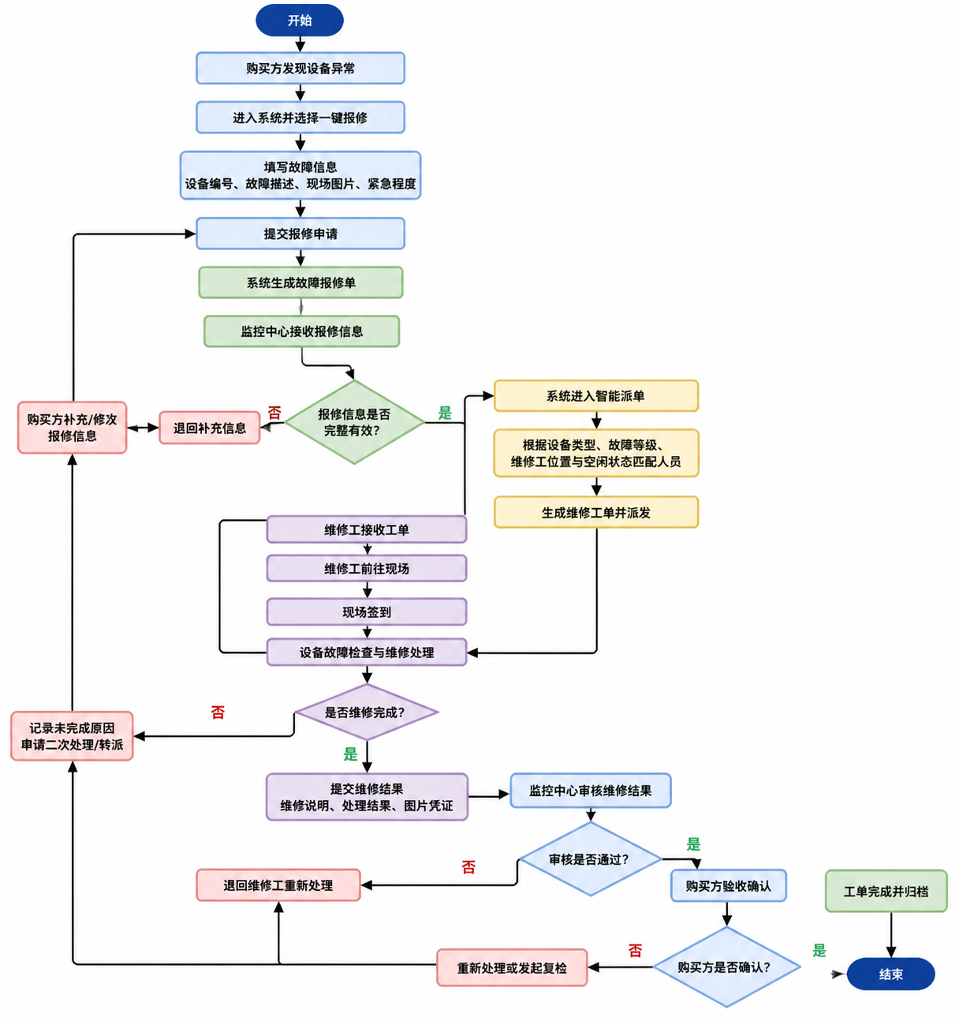

事件清单

非功能需求
说明不直接与系统的具体功能相关但与系统的总体特性相关的需求，如可靠性、响应时间、存储空间、保密性等 。

用例图文档

图形文档
即所绘制的用例图

文字说明

用例图综述
以文字描述的方式从总体上阐述整个用例图的目的、结构、功能以及组织。

参与者描述
列出用例图中每个参与者的名称，可按字母顺序或其他某种有规律的次序排列。对参与者附有必要的文字说明。

用例描述
对用例图中的每个用例进行详细说明。要按某种顺序排列用例。
以下为用例描述示例。
用例名称 | 【001】发布职位
概述 | 招聘人员在门户网站上发布一个职位
参与者 | 招聘人员
基本流程 | Actor | System
 | 1 招聘人员点击{招聘人员主页面}上的[发布职位链接]。  3. 招聘人员输入职位信息并发布提交请求。  8. 招聘人员在{发布职位页面}点击[返回链接]。 | 2. 系统显示为招聘人员录入职位信息的{发布职位页面}。  4 系统保存职位信息。  5 系统保存发布的日期。  6 系统保存招聘人员与职位之间的关系。  7 系统重新显示{发布职位页面}，并提示“职位发布成功！”  9 系统显示{招聘人员主界面}
分支流程 | no

系统分析
本章主要包含类图文档、顺序图文档、包图文档。

类图文档

图形文档
即所绘制的类图。

文字说明

类图综述
以文字描述的方式从总体上阐述整个类图的目的、结构、功能和组织。

类描述
- 类的整体说明
对整个类及其对象的情况加以说明，内容包括：
- 类名：应是中文名或英文名；
- 解释：对类的责任的文字描述；
- 一般类：描述该类是从那些类泛化而来的；
- 状态转换图：描述该类的实例的状态图的名称列表；
- 主动性：有无主动性；
- 永久性：有无永久性；
- 引用情况：若此类为其他类图所定义，则要标明它所城于的类图；若此类被其他类图引用，则标明所引用的类图；
- 多重性；
- 其他：是否有特别的数据完整性或安全性要求等。
- 属性说明
逐个地说明类的属性。每个属性的详细说明包括以下内容：
- 属性名：中文属性名或英文属性名；
- 多重性：该属性的多重性；
- 解释：该属性的作用；
- 数据类型；
- 聚合关系：如果这个属性的作用是为了表明聚合关系，则在这里说明这种关系；
- 组合关系：如果这个属性的作用是为了表明组合关系，则在这里说明这种关系；
- 关联关系：如果这个属性是为了实现该类的对象和其他对象之间的链而设置的，则在这里明确地说明这一点；
- 实现要求：该属性的取值范围、精度、初始值及其他描述。
- 服务说明
逐个地说明类中的每个服务。每个服务的详细说明包括以下内容：
- 服务名：中文服务名或英文服务名；
- 主动性：有无主动性；
- 多态性：有无多态性；
- 解释：该服务的作用；
- 服务的活动图：详细描述活动具体细节的活动图的名称列表；
- 约束条件及其他：若该服务的执行有前置条件、后置条件或执行时间的要求等其他需要说明的事项．则在此说明。
- 关联
描述该类所涉及的所有关联。每个与该类相关的关联可有关联名。
- 泛化
描述该类所涉及的所有的泛化。每个与该类相关的关联可有泛化名。
- 依赖
描述该类所涉及的所有依赖。每个与该类相关的依赖可有依赖名。

关联描述
类图中的每一关联都应有如下的描述：
- 关联名称：中文关联名或英文关联名；
- 关联的类型：应是一般二元关联、聚合、组合、多元关联、自关联、限定关联、导出关联、其他关联；
- 关联所连接的类：按照一定顺序列举出关联所连接的类；
- 关联端点：对每一个关联端点描述如下：
- 导航性：是否有导航性；
- 排序：是否排序；
- 聚合：是否有聚合，如果有，则要指明是聚合还是组合；
- 多重性；
- 可变性：应是无、只增加、冻结；
- 角色：角色名用中文名和英文名表示均可；
- 可见性：用＋、一、#表示；
- 接口说明符。

泛化描述
类图中的每一个泛化都有如下的描述：
- 泛化关系中的父类；
- 泛化关系中的子类；
- 泛化关系中的区分器；
- 泛化关系中的限制符：应是完全、不完全、重叠和不相交。

依赖描述
类图中的每一个依赖都有如下的描述：
- 依赖名称；
- 依赖所涉及的类的名称；
- 依赖的类型；
- 依赖的附加说明。

顺序图文档

图形文档
即所绘制的顺序图

文字说明

顺序图综述
从总体上描述该顺序图的目的，以及所涉及到对象和参与者。

顺序图中的对象与参与者描述
对顺序图中的所有对象和参与者，依次进行如下描述：
序号 | 对象类型 | 对象名称 | 是否为主动对象  （参与者不描述此内容）

包图文档

图形文档
即所绘制的包图

文字说明

包图综述
从总体上描述包图的名称、目的以及与其他包的相互关系等。

包图中的包描述
对包图中的每个包进行如下描述：
- 包的名称：
- 包的种类：类包、用例包或其他
- 详细描述该包所包含的建模元素所在的文档
- 与该包有关系的其他包：包的名称，与该包的关系（依赖、泛化，要注明方向性）

系统设计
本章主要包含系统体系结构设计、数据库设计、用户界面设计。

系统体系结构设计

程序（模块）划分

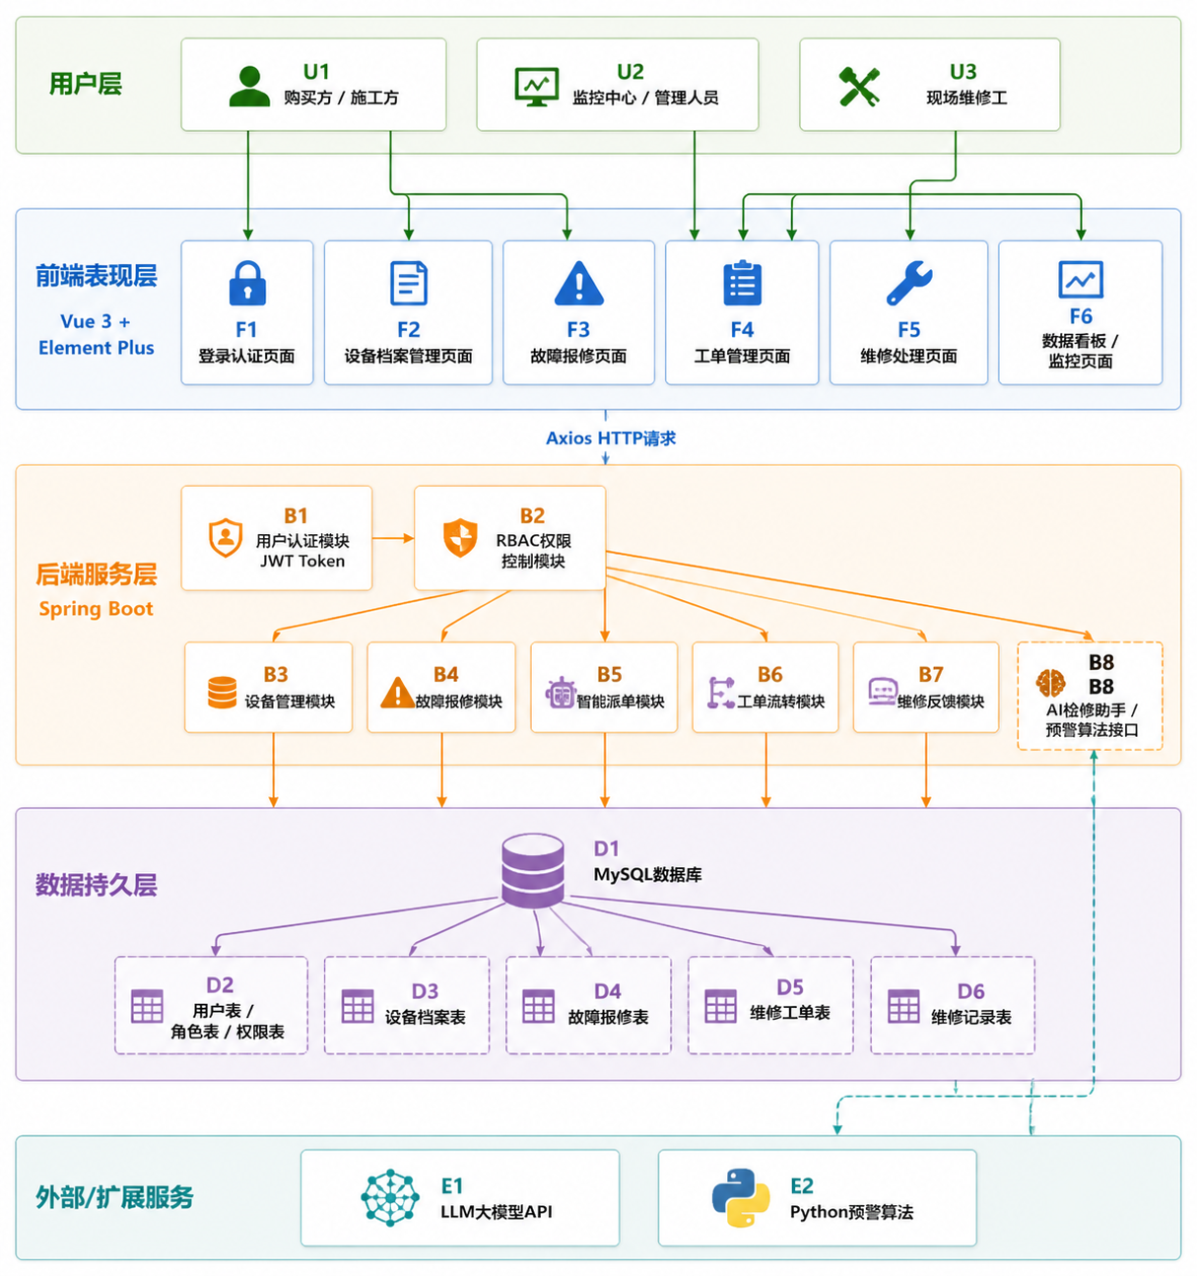

程序（模块）层次结构关系
即给出功能模块和层次图，并使用文字加以说明。

数据库设计

用户界面设计

测试分析报告

引言

编写目的
（阐明编写测试分析报告的目的，指明读者对象。）

项目背景
（说明项目的来源、委托单位及主管部门。）

定义
（列出测试分析报告中用到的专门术语定义和缩写词的原意。）

参考资料
（列出这些资料的作者、标题、编号、发表日期、出版单位或资料来源，可包括：（1）项目的计划任务书，合同或批文；（2）项目开发计划；（3）需求规格说明书；（4）概要设计说明书；（5）详细设计说明书；（6）用户操作手册；（7）测试计划；（8）测试分析报告所引用的其他资料、采用的软件工程标准或软件工程规范。）

测试计划执行情况

测试项目
（列出每一测试项目的名称、内容和目的。）

测试机构和人员
（给出测试机构名称、负责人和参与测试人员名单。）

测试结果
（按顺序给出每一测试项目的：（1）实测结果数据（2）与预期结果数据的偏差（3）该项测试说明的事实（4）该项测试发现的问题。）

软件需求测试结论
（按顺序给出每一项需求测试的结论。包括：（1）证实的软件能力（2）局限性（即项需求未得到充分测试的情况及原因）。）

评价

软件能力
（经过测试所表明的软件能力。）

缺陷和限制
（说明测试所揭露的软件缺陷和不足,以及可能给软件运行带来的影响。）

建议
（提出为弥补上述缺陷的建议。）

测试结论
（说明能否通过。）

